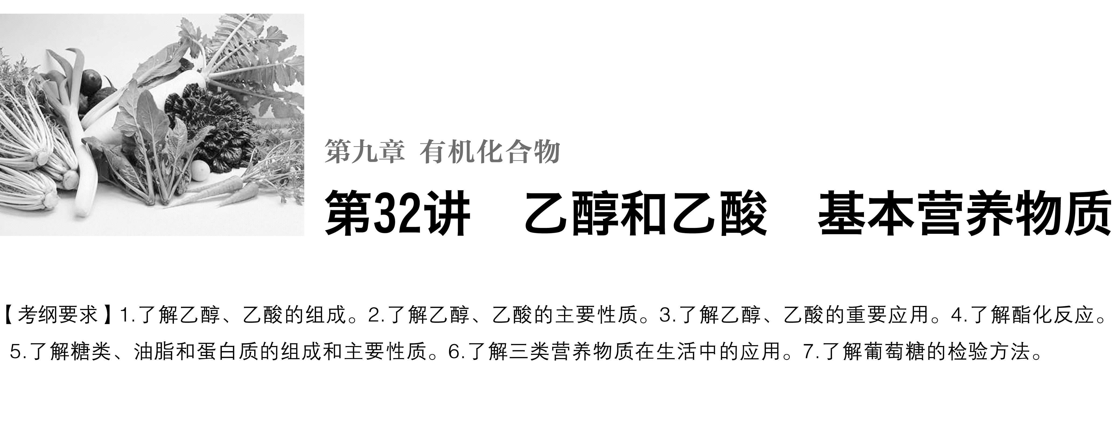

**考点一　乙醇和乙酸的结构与性质**

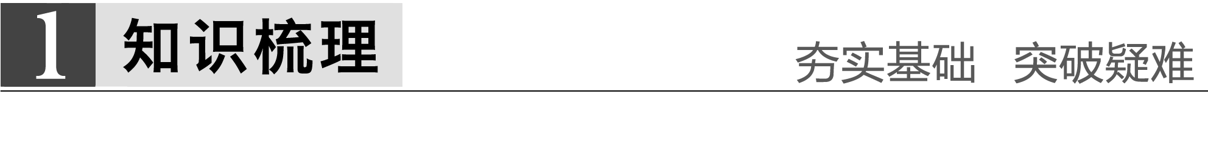

1．乙醇、乙酸的结构和性质的比较

|  |  |  |  |
| --- | --- | --- | --- |
| 物质名称 | | 乙醇 | 乙酸 |
| 结构简式及官能团 | | CH3CH2OH  —OH | CH3COOH  —COOH |
| 物理性质 | 色、味、态 | 无色特殊香味的液体 | 无色刺激性气味的液体 |
| 挥发性 | 易挥发 | 易挥发 |
| 密度 | 比水小 |  |
| 物理性质 | 溶解性 | 与水任意比互溶 | 与水、乙醇任意比互溶 |
| 化学性质 | |  | 燃烧乙酸 |

完成下列关于乙醇、乙酸的化学方程式。

(1)Na与乙醇的反应

2CH3CH2OH＋2Na―→2CH3CH2ONa＋H2↑。

(2)乙醇的催化氧化

2CH3CH2OH＋O22CH3CHO＋2H2O。

(3)乙醇和乙酸的酯化反应

CH3CH2OH＋CH3COOHCH3COOCH2CH3

＋H2O。

(4)乙酸与CaCO3反应

2CH3COOH＋CaCO3―→(CH3COO)2Ca＋CO2↑＋H2O。

2．乙酸乙酯的制取

(1)实验原理

CH3COOH＋CH3CH2OH

CH3COOCH2CH3＋H2O。

(2)实验装置

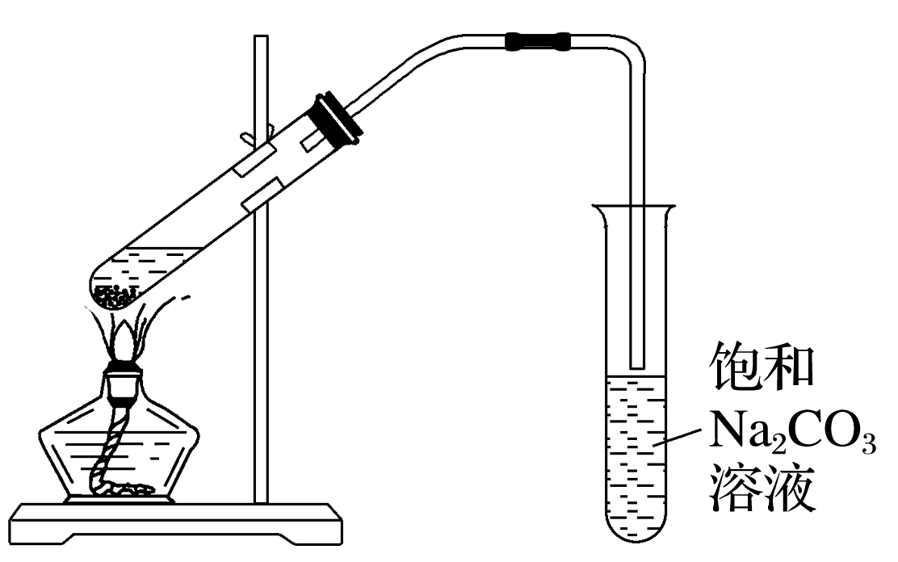

(3)反应特点

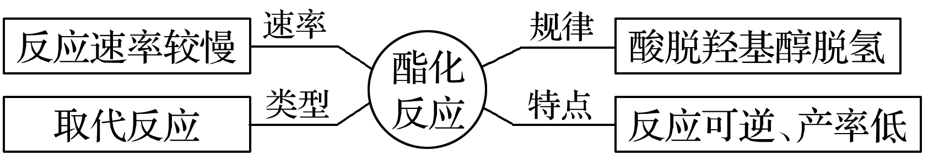

(4)反应条件及其意义

①加热，主要目的是提高反应速率，其次是使生成的乙酸乙酯挥发而收集，使平衡向正反应方向移动，提高乙醇、乙酸的转化率。

②以浓硫酸作催化剂，提高反应速率。

③以浓硫酸作吸水剂，提高乙醇、乙酸的转化率。

④可适当增加乙醇的量，并有冷凝回流装置，可提高产率。

(5)饱和Na2CO3溶液的作用及现象

①作用：降低乙酸乙酯的溶解度、反应乙酸、溶解乙醇；

②现象：在饱和Na2CO3溶液上方有透明的、有香味的油状液体。

3．乙酸乙酯的水解反应

在酸性或碱性条件下均可发生水解反应。

CH3COOC2H5＋H2OCH3COOH＋C2H5OH(可逆)

CH3COOC2H5＋NaOH―→CH3COONa＋C2H5OH(完全)。

深度思考



1．能否用Na检验酒精中是否有水？应如何检验酒精中的少量水？

答案　不能，因为Na与乙醇也发生反应。实验室常用无水CuSO4来检验乙醇中是否含水。

2．怎样鉴别乙酸和乙醇？

答案　物理方法：闻气味法。有特殊香味的是乙醇，有强烈刺激性气味的是乙酸。

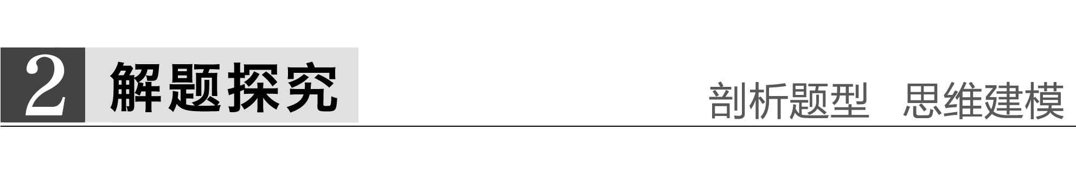

题组一　乙醇、乙酸的结构与性质

1．下列关于有机物的说法错误的是(　　)

A．乙醇中是否含有水，可用无水硫酸铜来检验

B．乙醇和乙酸的熔点和沸点都比C2H6、C2H4的熔点和沸点高

C．乙酸的分子式为CH3COOH，属于弱电解质

D．食醋中含有乙酸，乙酸可由乙醇氧化得到

答案　C

解析　乙醇、乙酸常温下都是液体，而C2H6、C2H4是气体，B正确；CH3COOH是乙酸的结构简式，C错误。

2．关于乙醇的下列说法正确的是(　　)

A．同质量的乙醇和乙二醇()分别与足量的金属钠反应前者放出的氢气多

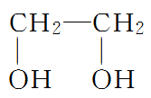

B．将铜片在酒精灯火焰上加热后插入到无水乙醇中，放置片刻，铜片质量最终不变

C．可以用乙醇从碘水中萃取单质碘

D．乙醇能与乙酸在一定条件下反应生成乙酸乙酯和水，说明乙醇具有碱性

答案　B

解析　同质量的乙醇中羟基的物质的量比乙二醇少，放出的氢气也少，A错误；由于乙醇与水互溶，所以乙醇不能作为碘水的萃取剂，C错误；乙醇与乙酸的酯化反应，只能证明乙醇中有羟基并不能说明乙醇有碱性，D错误。

3．下列物质都能与Na反应放出H2，其产生H2的速率排列顺序正确的是(　　)

①C2H5OH　②CH3COOH(aq)　③NaOH(aq)

A．①＞②＞③ B．②＞①＞③

C．③＞①＞② D．②＞③＞①

答案　D

题组二　酯的制取和性质

4．下列说法不正确的是(　　)

A．酯类物质是形成水果香味的主要成分

B．用碳酸钠溶液鉴别乙醇、乙酸和乙酸乙酯

C．乙酸乙酯、油脂与NaOH溶液反应均有醇生成

D．在酸性条件下，CH3CO18OC2H5的水解产物是CH3CO18OH和C2H5OH

答案　D

解析　A项，各种水果香味多数是因为含有不同的酯类物质导致的，正确；B项，乙醇溶于碳酸钠溶液，乙酸与碳酸钠反应产生气泡，乙酸乙酯浮于溶液表面，正确；C项，乙酸乙酯水解生成乙醇，油脂水解生成丙三醇，正确；D项，乙酸乙酯水解时断键处是按图中虚线进行的，应在醇中含有18O原子，错误。

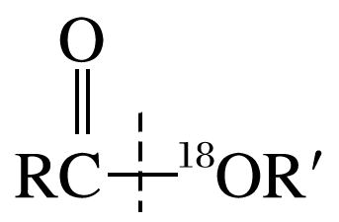

5．某课外兴趣小组欲在实验室里制备少量乙酸乙酯，该小组的同学设计了以下四个制取乙酸乙酯的装置，其中正确的是(　　)

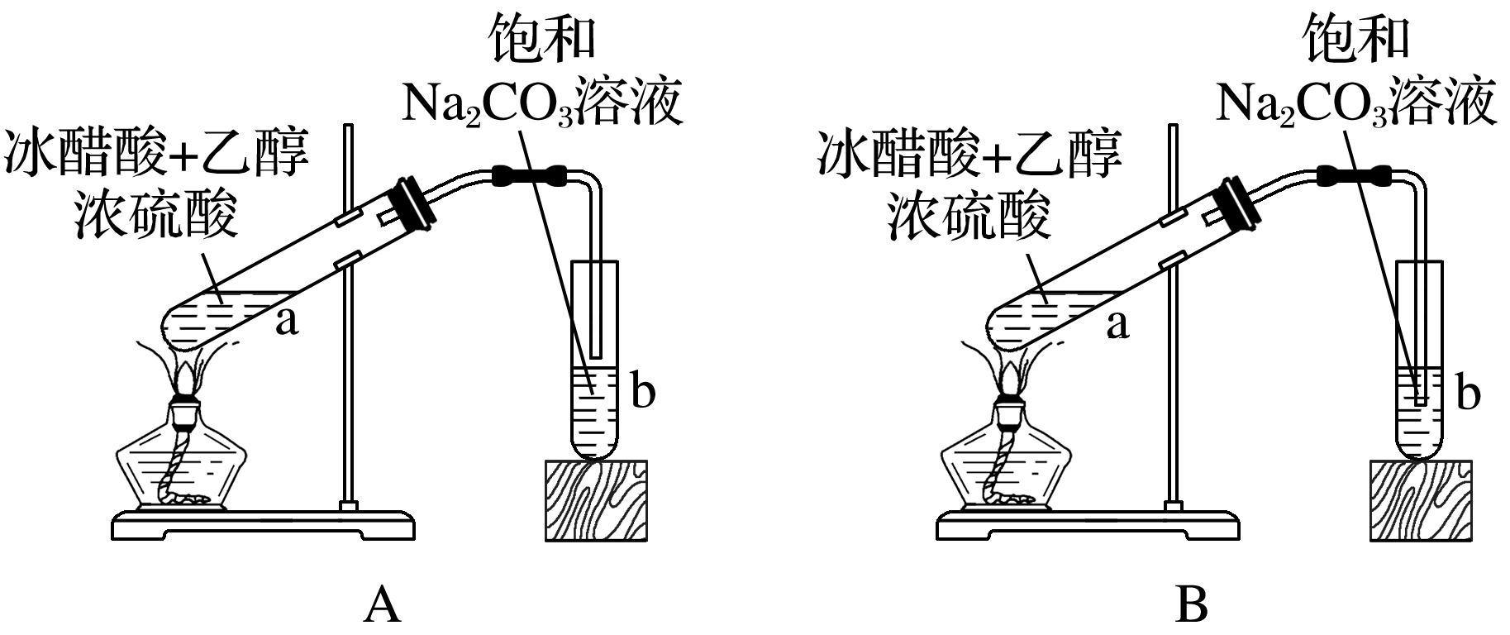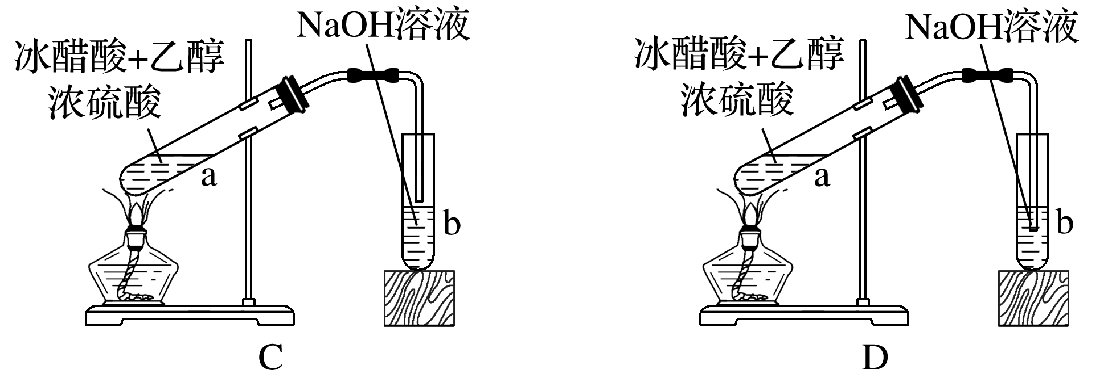

答案　A

解析　B和D中的导管插到试管b内液面以下，会引起倒吸，B、D错；C项试管b中的试剂NaOH溶液会与生成的乙酸乙酯反应，C错。

6．1­丁醇和乙酸在浓硫酸作用下，通过酯化反应制得乙酸丁酯，反应温度为115～125 ℃，反应装置如下图，下列对该实验的描述错误的是(　　)

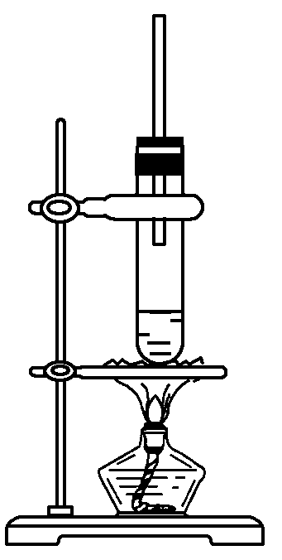

A．不能用水浴加热

B．长玻璃管起冷凝回流作用

C．提纯乙酸丁酯需要经过水、氢氧化钠溶液洗涤

D．加入过量乙酸可以提高1­丁醇的转化率

答案　C

解析　该酯化反应需要的温度为115～125 ℃，水浴的最高温度为100 ℃，A项正确；长导管可以起到冷凝回流酸和醇的作用，B项正确；乙酸丁酯在氢氧化钠溶液中容易发生水解，C项错；在可逆反应中，增加一种反应物的用量可以提高另一种反应物的转化率，D项正确。



　1.比较乙酸、水、乙醇、碳酸分子中羟基氢的活泼性

|  |  |  |  |  |
| --- | --- | --- | --- | --- |
|  | 乙酸 | 水 | 乙醇 | 碳酸 |
| 分子结构 | CH3COOH | H—OH | C2H5OH |  |
| 与羟基直接相连的原子或原子团 |  | —H | C2H5— |  |
| 遇石蕊溶液 | 变红 | 不变红 | 不变红 | 变浅红 |
| 与Na | 反应 | 反应 | 反应 | 反应 |
| 与Na2CO3  溶液 | 反应 | 水解 | 不反应 | 反应 |
| 羟基氢的活动性强弱 | CH3COOH>H2CO3>H2O>CH3CH2OH | | | |

归纳总结　羟基氢的活动性强弱关系：强酸>弱酸>H2O>醇。



　2.有机实验中应注意的问题

(1)加热方面

①用酒精灯加热：火焰温度一般在400～500 ℃，教材中的实验需要用酒精灯加热的有乙烯的制备、乙酸乙酯的制备、蒸馏石油的实验、石蜡的催化裂化实验。

②水浴加热：银镜反应(温水浴)、乙酸乙酯的水解(70～80 ℃水浴)、蔗糖的水解(热水浴)。

(2)蒸馏操作中应注意的事项

温度计的水银球位于蒸馏烧瓶的支管口处；烧瓶中加碎瓷片防暴沸；冷凝管一般选用直形冷凝管，冷凝剂的流动方向与被冷凝的液体的流动方向应相反。

(3)萃取、分液操作时应注意的事项

萃取剂与原溶剂应互不相溶；若是分离，萃取剂不能与溶质发生反应；分液时下层液体从分液漏斗的下口放出，上层液体应从分液漏斗的上口倒出。

(4)冷凝回流问题

当需要使被汽化的物质重新流回到反应容器中时，可通过在反应容器的上方添加一个长导管达到此目的(此时空气是冷凝剂)，若需要冷凝的试剂沸点较低，则需要在容器的上方安装冷凝管，常选用球形冷凝管，此时冷凝剂的方向是下进上出。

(5)在有机制备实验中利用平衡移动原理，提高产品的产率

常用的方法有：①及时蒸出或分离出产品；②用吸收剂吸收其他产物如水；③利用回流装置，提高反应物的转化率。

**考点二　基本营养物质——糖类、油脂、蛋白质**



1．糖类、油脂、蛋白质的化学组成

|  |  |  |  |  |  |
| --- | --- | --- | --- | --- | --- |
| 有机物 | | 元素组成 | 代表物 | 代表物分子 | 水溶性 |
| 糖  类 | 单糖 | C、H、O | 葡萄糖、果糖 | C6H12O6 | 易溶 |
| 二糖 | 麦芽糖、蔗糖 | C12H22O11 | 易溶 |
| 多糖 | 淀粉、纤维素 | (C6H10O5)*n* |  |
| 油脂 | 油 | C、H、O | 植物油 | 不饱和高级脂肪酸甘油酯 | 不溶 |
| 脂肪 | C、H、O | 动物脂肪 | 饱和高级脂肪酸甘油酯 | 不溶 |
| 蛋白质 | | C、H、O、N、S、P等 | 酶、肌肉、毛发等 | 氨基酸连接成的高分子 |  |

2.糖类、油脂、蛋白质的性质

|  |  |  |  |
| --- | --- | --- | --- |
| 有机物 | | 特征反应 | 水解反应 |
| 糖类 | 葡萄糖 | 葡萄糖  有银镜产生 |  |
| 蔗糖 |  | 产物为葡萄糖与果糖 |
| 淀粉 | 遇碘单质(I2)变蓝色 | 产物为葡萄糖 |
| 油脂 | |  | 酸性条件下：产物为甘油、高级脂肪酸；碱性条件下(皂化反应)：产物为甘油、高级脂肪酸盐 |
| 蛋白质 | | ①遇浓硝酸变黄色  ②灼烧有烧焦羽毛气味 | 生成氨基酸 |

3.糖类、油脂、蛋白质的用途

(1)糖类物质是绿色植物光合作用的产物，是动植物所需能量的重要来源；葡萄糖是重要的工业原料，主要用于食品加工、医疗输液、合成药物等；纤维素可用于造纸，制造纤维素硝酸酯、纤维素乙酸酯、黏胶纤维等。

(2)油脂提供人体所需要的能量，等质量的糖类、油脂、蛋白质完全氧化时，油脂放出的热量最多。油脂用于生产高级脂肪酸和甘油。

(3)蛋白质是人体必需的营养物质，在工业上有很多用途，动物的毛、皮、蚕丝可制作服装，酶是一类特殊的蛋白质，是生物体内重要的催化剂。



题组一　糖类的概念、组成和性质

1．下列关于糖类的说法中正确的是 (　　)

A．糖类都能发生水解反应

B．单糖都能发生银镜反应

C．葡萄糖与果糖是同分异构体，淀粉与纤维素也是同分异构体

D．单糖都能发生酯化反应

答案　D

解析　单糖不能水解，A错；果糖中不含醛基，不能发生银镜反应，B错；淀粉和纤维素不是同分异构体，C错；所有的单糖都含有羟基，故能发生酯化反应，D正确。

2．将土豆切开，一段时间后可观察到切面变蓝，说明土豆中含有 (　　)

A．淀粉和I－ B．淀粉和I2

C．淀粉和KIO3 D．葡萄糖和I2

答案　A

解析　I－被空气中的氧气氧化成I2，遇淀粉显蓝色。

3．核糖是合成核酸的重要原料，结构简式为CH2OH—CHOH—CHOH—CHOH—CHO，下列关于核糖的叙述正确的是(　　)

A．与葡萄糖互为同分异构体

B．可与新制的Cu(OH)2悬浊液作用生成红色沉淀

C．不能发生取代反应

D．可以使紫色的石蕊溶液变红

解题指导　核糖为多羟基醛，具有—OH与—CHO的性质。

答案　B

解析　分析核糖的结构简式可知其化学式为C5H10O5，而葡萄糖的化学式为C6H12O6，故A项不正确；核糖分子中含有—CHO，故可与新制Cu(OH)2悬浊液反应生成红色沉淀，B项正确；核糖分子中含有—OH，可与酸发生取代反应，但没有—COOH，不显酸性，不能使紫色的石蕊溶液变红，C、D两项不正确。

题组二　油脂的组成和性质

4．油脂是多种高级脂肪酸的甘油酯。油脂的下述性质和用途中，与其含有不饱和的碳碳双键有关的是(　　)

A．油脂是产生能量最高的营养物质

B．利用油脂在碱性条件下的水解，可以制甘油和肥皂

C．植物油通过氢化(加氢)可以变为脂肪

D．脂肪是有机体组织里储存能量的重要物质

答案　C

5．下列关于油脂的叙述中，不正确的是(　　)

A．天然油脂没有固定的熔点和沸点，所以天然油脂是混合物

B．油脂在人体内的化学变化主要是在脂肪酶的催化下进行水解

C．油脂是酯的一种

D．植物油和矿物油都不能使溴水褪色

解题指导　油和脂都属于酯，油的不饱和度高，呈液态，脂肪是固态。

答案　D

题组三　蛋白质的组成和性质

6．下列说法不正确的是(　　)

A．动物皮革的主要成分是蛋白质

B．天然蛋白质水解的最终产物是α­氨基酸

C．皮革鞣制过程中使用的K2Cr2O7会使蛋白质盐析

D．“皮革奶”灼烧时有烧焦羽毛的气味

解题指导　天然蛋白质都是由α­氨基酸缩聚而成的，在加热、酸、碱、紫外线、重金属盐等的作用下能变性。

答案　C

解析　动物的毛皮的主要成分为蛋白质，A项正确；天然蛋白质水解的最终产物为α­氨基酸，B项正确；K2Cr2O7为强氧化性盐，使蛋白质变性，C项错误；“皮革奶”含有蛋白质，灼烧时有烧焦羽毛气味，D项正确。

7．有关蛋白质的叙述正确的是 (　　)

A．蛋白质溶液中，加入浓的硫酸铵溶液有沉淀析出，加水后沉淀不溶解

B．蛋白质属于天然高分子化合物

C．蛋白质的分子能透过半透膜

D．蛋白质跟浓盐酸作用时呈黄色

答案　B

解析　蛋白质中加入浓的铵盐产生沉淀，加水后能够溶解，A不正确；蛋白质为高分子化合物，分子直径较大，不能透过半透膜，C不正确；含苯环的蛋白质与浓硝酸能发生颜色反应，而不是浓盐酸，D不正确。



　1.编织糖类知识网络

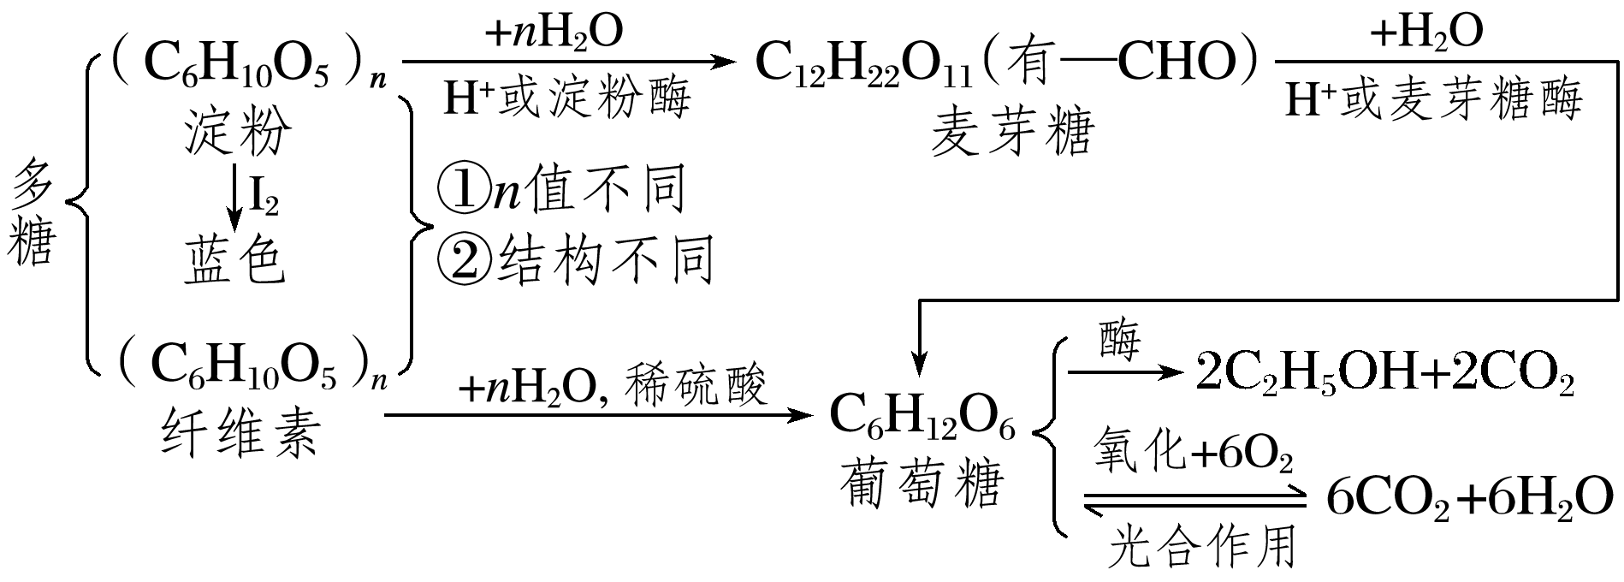

2．对比明确油脂“三化”

油脂中的“三化”是指氢化、硬化、皂化，氢化是指不饱和油脂与氢气发生加成反应生成饱和油脂的反应；通过氢化反应后，不饱和的液态油转化为常温下为固态的脂肪的过程称为硬化；皂化是指油脂在碱性条件下发生水解生成高级脂肪酸盐与甘油的反应。

3．聚焦盐析、变性异同

盐析：在轻金属盐或铵盐作用下，蛋白质从溶液中凝聚成固体析出，其实质是溶解度降低，是物理变化，此过程可逆，加水后仍可溶解，蛋白质仍保持原有的生理活性。

变性：在重金属盐、受热、紫外线、甲醛、酒精等作用下蛋白质凝聚成固体析出，其实质是结构性质发生变化，是化学变化，此过程不可逆，蛋白质失去原有的生理活性。

二者均是一定条件下，蛋白质凝聚成固体的过程。

**考点三　官能团决定物质性质**



|  |  |  |
| --- | --- | --- |
| 官能团 | 代表物 | 典型化学反应 |
| 碳碳双键 | 乙烯 | (1)加成反应：使溴的CCl4溶液褪色  (2)氧化反应：使酸性KMnO4溶液褪色 |
|  | 苯 | (1)取代反应：①在Fe粉催化下与液溴反应；②在浓硫酸催化下与浓硝酸反应(2)加成反应：在一定条件下与H2反应生成环己烷  注意：与溴水、酸性高锰酸钾溶液都不反应 |
| 羟基—OH | 乙醇 | (1)与活泼金属(Na)反应  (2)催化氧化：在铜或银催化下被氧化成乙醛 |
| 羧基—COOH | 乙酸 | (1)酸的通性  (2)酯化反应：在浓硫酸催化下与醇反应生成酯和水 |
| 酯基—COO— | 乙酸乙酯 | 水解反应：酸性或碱性条件 |
| ①醛基—CHO  ②羟基—OH | 葡萄糖 | 与新制Cu(OH)2悬浊液加热产生红色沉淀 |



题组一　官能团与物质性质的关系

1．下表为某有机物与各种试剂的反应现象，则这种有机物可能是(　　)

|  |  |  |  |
| --- | --- | --- | --- |
| 试剂 | 钠 | 溴水 | NaHCO3溶液 |
| 现象 | 放出气体 | 褪色 | 放出气体 |

A.CH2===CH—CH2—OH

B．

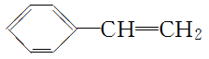

C．CH2===CH—COOH

D．CH3COOH

答案　C

解析　C项中的“”能使溴水褪色，“—COOH”能与Na、NaHCO3反应产生气体。

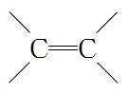

2．某有机物的结构如图所示，下列各项性质中，它不可能具有的是(　　)

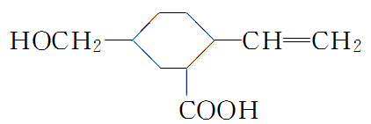

①可以燃烧　②能使酸性高锰酸钾溶液褪色　③能跟NaOH溶液反应　④能发生酯化反应　⑤能发生聚合反应　⑥能发生水解反应　⑦能发生取代反应

A．①④ B．⑥

C．⑤ D．④⑥

答案　B

解析　大多数有机物都能燃烧；含有，能使酸性KMnO4溶液褪色，能发生加聚反应；含有—COOH，能与NaOH反应，能发生酯化反应(属于取代反应)；含有—CH2OH，能发生酯化反应。

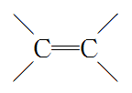

3．某有机物的结构简式如图所示，则此有机物可发生反应的类型有(　　)

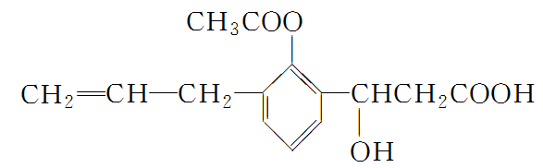

①取代反应　②加成反应　③消去反应　④酯化反应　⑤水解反应　⑥氧化反应　⑦中和反应

A．①②③④⑤⑥⑦ B．②③④⑤⑥

C．②③④⑤⑥⑦ D．①②③⑤⑥

答案　A

解析　该有机物中含有碳碳双键、酯基、醇羟基和羧基等官能团。碳碳双键和苯环可发生加成反应；酯基可发生水解反应；醇羟基可发生酯化反应(取代反应)、消去反应和氧化反应等；羧基可发生中和反应。

题组二　常见有机物的鉴别

4．下列实验方案不合理的是(　　)

A．鉴定蔗糖水解产物中有葡萄糖：直接在水解液中加入新制Cu(OH)2悬浊液

B．鉴别织物成分是真丝还是人造丝：用灼烧的方法

C鉴定苯中无碳碳双键：加入酸性高锰酸钾溶液

D鉴别苯乙烯()和苯：将溴的四氯化碳溶液分别滴加到少量苯乙烯和苯中

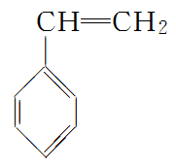

答案　A

解析　蔗糖水解实验的催化剂是稀硫酸，葡萄糖与新制Cu(OH)2悬浊液的反应需在碱性条件下进行，因而必须先中和酸。

5．下列检验方法或现象描述不正确的是(　　)

A．乙烷中是否混有乙烯，可通过溴水观察是否褪色进行检验

B．乙醇中是否混有水，可加无水硫酸铜粉末观察是否变蓝进行检验

C．乙醇中是否混有乙酸， 可加入金属钠观察是否产生气体进行检验

D．乙酸乙酯中是否混有乙酸，可加石蕊溶液观察是否变红进行检测

答案　C

解析　A项，若乙烷中混有乙烯，通过溴水则会使溶液褪色；B项，若乙醇中混有水，加无水硫酸铜粉末则变蓝；C项，乙醇与乙酸均可与金属钠反应产生气体；D项，乙酸乙酯中若混有乙酸，加石蕊溶液则会变红。

6．某学生设计了四种实验方案并得出了自己的结论，其中实验方案设计及结论均正确的是(　　)

A．淀粉溶液水解液溶液变蓝。结论：淀粉完全没有水解

B．淀粉溶液水解液无红色沉淀。结论：淀粉完全水解

C．淀粉溶液水解液中和液有红色沉淀。结论：淀粉已水解

D．淀粉溶液水解液无现象。结论：淀粉没有水解

答案　C

解析　A项，方案正确，结论错误，因为当淀粉部分水解时，残留的淀粉也会使碘水变蓝色；B、D项，方案设计及结论均不正确，因为当水解液呈酸性时，加入的Cu(OH)2(或银氨溶液)首先与硫酸发生中和反应而无法与葡萄糖作用。



**依据官能团的特性鉴别有机物的试剂及现象总结**

|  |  |  |
| --- | --- | --- |
| 物质 | 试剂与方法 | 现象 |
| 饱和烃与不饱和烃 | 加入溴水或酸性KMnO4溶液 | 褪色的是不饱和烃 |
| 羧酸 | 加入新制Cu(OH)2 | 蓝色絮状沉淀溶解 |
| NaHCO3溶液 | 产生无色气泡 |
| 葡萄糖 | 加入银氨溶液，水浴加热 | 产生光亮银镜 |
| 加入新制Cu(OH)2悬浊液,  加热至沸腾 | 产生红色沉淀 |
| 淀粉 | 加碘水 | 显蓝色 |
| 蛋白质 | 加浓硝酸微热 | 显黄色 |
| 灼烧 | 烧焦羽毛气味 |

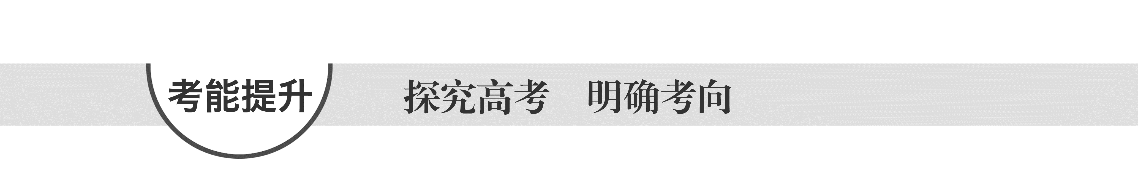

1．(2015·海南，9)下列反应不属于取代反应的是(　　)

A．淀粉水解制葡萄糖

B．石油裂解制丙烯

C．乙醇与乙酸反应制乙酸乙酯

D．油脂与浓NaOH反应制高级脂肪酸钠

答案　B

解析　A项，淀粉发生水解反应生成葡萄糖，该反应是取代反应，错误；B项，石油裂解制丙烯的反应属于分解反应，不是取代反应，正确；C项，乙醇与乙酸发生酯化反应生成乙酸乙酯和水，该反应是取代反应，错误；D项，油脂与浓NaOH发生皂化反应生成高级脂肪酸钠和甘油，该反应属于取代反应，错误。

2．(2014·福建理综，7)下列关于乙醇的说法不正确的是(　　)

A．可用纤维素的水解产物制取

B．可由乙烯通过加成反应制取

C．与乙醛互为同分异构体

D．通过取代反应可制取乙酸乙酯

答案　C

解析　A项正确，纤维素水解最终产物为葡萄糖，葡萄糖在酒化酶的作用下能转化为酒精；B项正确，乙烯与水在一定条件下通过加成反应可生成乙醇；C项错误，乙醇的分子式为C2H6O，乙醛的分子式为C2H4O，二者的分子式不同，不是同分异构体；D项正确，乙醇和乙酸通过取代反应(酯化反应)生成乙酸乙酯。

3．(高考选项组合题)下列说法中正确的是(　　)

A．糖类化合物都具有相同的官能团(2013·广东理综，7A)

B．氨基酸、淀粉均属于高分子化合物(2012·福建理综，7C)

C．植物油的主要成分是高级脂肪酸(2012·海南，2D)

D．油脂皂化反应得到高级脂肪酸盐与甘油(2015·浙江理综，10C)

答案　D

解析　葡萄糖和果糖中含有不一样的官能团，A项错误；淀粉和蛋白质均属于高分子化合物，而蛋白质的水解产物氨基酸不是高分子化合物，B项错误；植物油的主要成分是高级脂肪酸甘油酯，C项错误。

4．(2015·全国卷Ⅱ，8)某羧酸酯的分子式为C18H26O5，1 mol 该酯完全水解可得到1 mol 羧酸和2 mol 乙醇，该羧酸的分子式为(　　)

A．C14H18O5 B．C14H16O4

C．C16H22O5 D．C16H20O5

答案　A

解析　1 mol 分子式为C18H26O5的羧酸酯完全水解可得到1 mol 羧酸和2 mol 乙醇，说明该羧酸酯分子中含有2个酯基，则C18H26O5＋2H2O―→羧酸＋2C2H6O，由质量守恒可知该羧酸的分子式为C14H18O5，A项正确。

5．(2015·全国卷Ⅱ，11)分子式为C5H10O2并能与饱和NaHCO3溶液反应放出气体的有机物有(不含立体异构)(　　)

A．3种 B．4种

C．5种 D．6种

答案　B

解析　由该有机物的分子式及其能与饱和NaHCO3溶液反应放出气体这一性质可知，该有机物属于饱和一元羧酸，其分子组成可表示为C4H9—COOH，丁基(C4H9—)有4种结构，所以该有机物有4种同分异构体，B项正确。

6．(2015·山东理综，9)分枝酸可用于生化研究。其结构简式如图。下列关于分枝酸的叙述正确的是(　　)

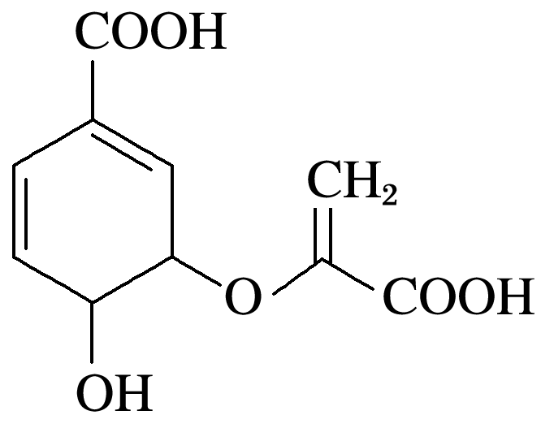

A．分子中含有2种官能团

B．可与乙醇、乙酸反应，且反应类型相同

C．1 mol 分枝酸最多可与3 mol NaOH发生中和反应

D．可使溴的四氯化碳溶液、酸性高锰酸钾溶液褪色，且原理相同

答案　B

解析　A项，分子中含有羧基、碳碳双键、羟基、醚键共4种官能团，错误；B项，分枝酸分子中含有的羧基、羟基可分别与乙醇、乙酸发生酯化反应，正确；C项，只有羧基可与NaOH 反应，故1 mol 分枝酸最多可与2 mol NaOH发生中和反应，错误；D项，使溴的四氯化碳溶液褪色是因为碳碳双键与Br2 发生了加成反应，使酸性高锰酸钾溶液褪色是因为发生了氧化反应，错误。

7．(2013·新课标全国卷Ⅰ，8)香叶醇是合成玫瑰香油的主要原料，其结构简式如图：，下列有关香叶醇的叙述正确的是(　　)

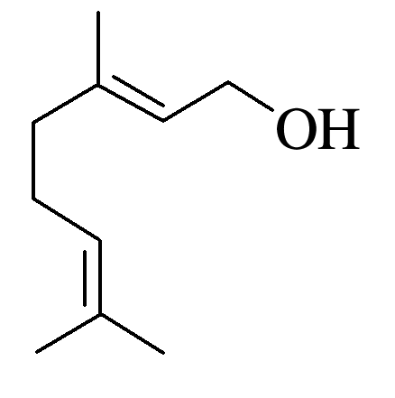

A．香叶醇的分子式为C10H18O

B．不能使溴的四氯化碳溶液褪色

C．不能使酸性高锰酸钾溶液褪色

D．能发生加成反应不能发生取代反应

答案　A

解析　从结构简式看出香叶醇中含“”和醇“—OH”，碳碳双键能使溴的四氯化碳溶液、酸性高锰酸钾溶液褪色，能发生加成反应，醇“—OH”能发生取代反应，显然B、C、D均不正确。

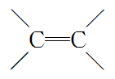

**练出高分**

1．下列说法错误的是(　　)

A．乙醇和乙酸都是常用调味品的主要成分

B．75%(体积分数)的乙醇溶液常用于医疗消毒

C．乙醇和乙酸都能发生氧化反应

D．乙醇和乙酸之间能发生酯化反应，酯化反应和皂化反应互为逆反应

答案　D

解析　厨房中料酒的有效成分是乙醇，食醋的有效成分是乙酸，故A正确；乙醇、乙酸都能燃烧发生氧化反应，C正确；皂化反应是指高级脂肪酸甘油酯在碱性条件下的水解反应，其条件与酯化反应的条件不同，D错。

2．下列关于乙酸的叙述不正确的是(　　)

A．乙酸的分子式是C2H4O2，其中有4个氢原子，因此是四元酸

B．乙酸是具有强烈刺激性气味的液体

C．乙酸易溶于水和乙醇

D．鉴别乙酸和乙醇的试剂可以是碳酸氢钠溶液

答案　A

3．交警对驾驶员是否饮酒进行检测的原理是橙色的酸性K2Cr2O7水溶液遇呼出的乙醇蒸气迅速变蓝，生成蓝绿色的Cr3＋。下列对乙醇的描述与此测定原理有关的是 (　　)

①乙醇沸点低　②乙醇密度比水小　③乙醇具有还原性

④乙醇是烃的含氧衍生物　⑤乙醇可与羧酸在浓硫酸的作用下发生取代反应

A．②⑤ B．②③

C．①③ D．①④

答案　C

解析　由题中信息(＋6价的Cr被还原为＋3价)可知测定原理利用了乙醇的还原性，同时从体内可呼出乙醇蒸气，说明乙醇的沸点低。

4．下列有关物质的性质和应用正确的是(　　)

A．油脂在酸性条件下水解生成高级脂肪酸和甘油

B．福尔马林可防腐，可用它保存海鲜产品

C．乙醇、糖类和蛋白质都是人体必需的营养物质

D．合成橡胶与光导纤维都属于有机高分子材料

答案　A

解析　A项，油脂是高级脂肪酸甘油酯，酸性条件下水解生成高级脂肪酸和甘油，正确；B项，福尔马林可防腐，可用于保存动物标本，但不能用于食物防腐，错误；C项，乙醇不属于人体必需的营养物质，错误；D项，光导纤维的主要成分是二氧化硅，不是有机高分子材料，错误。

5．下列关于乙酸乙酯实验的说法错误的是(　　)

A．除去乙酸乙酯中含有的乙酸，最好的处理方法是用足量饱和碳酸钠溶液洗涤后分液

B．制乙酸乙酯时，向乙醇中缓慢加入浓硫酸和乙酸

C．可将导管通入饱和碳酸钠溶液中收集反应生成的乙酸乙酯

D．1 mol 乙醇与2 mol 乙酸在浓硫酸催化作用下不能合成 1 mol 乙酸乙酯

答案　C

解析　收集乙酸乙酯时导管不能插入饱和碳酸钠溶液中，应置于液面上方贴近液面处。

6．下列说法不正确的是(　　)

A．糖类和蛋白质都能发生水解反应

B．鸡蛋清和淀粉溶液可以用浓硝酸鉴别

C．甲苯和乙酸在一定条件下都能发生取代反应

D．植物油和石油的裂化产物均能使酸性KMnO4溶液褪色

答案　A

解析　A项，单糖不能发生水解反应；B项，鸡蛋清遇浓硝酸会变成黄色；C项，甲苯可以和卤素发生取代反应，乙酸可以发生酯化反应；D项，植物油是含有不饱和高级脂肪酸的甘油酯，石油在裂化的过程中会产生烯烃。

7．下列关于有机物因果关系的叙述中，完全正确的一组是(　　)

|  |  |  |
| --- | --- | --- |
| 选项 | 原因 | 结论 |
| A | 乙烯和苯都能使溴水褪色 | 苯分子和乙烯分子含有相同的碳碳双键 |
| B | 乙酸分子中含有羧基 | 可与NaHCO3溶液反应生成CO2 |
| C | 纤维素和淀粉的化学式均为(C6H10O5)*n* | 它们互为同分异构体 |
| D | 乙酸乙酯和乙烯在一定条件下都能与水反应 | 二者属于同一反应类型 |

答案　B

解析　CH2===CH2与溴水发生加成反应而使溴水褪色，苯则能萃取溴水中的溴而使溴水褪色，A项错误；CH3COOH的酸性强于H2CO3，故可与NaHCO3反应放出CO2，B项正确；纤维素和淀粉的化学式虽然形式相同，但由于*n*的值不定，故不互为同分异构体，C项错误；CH3COOCH2CH3和H2O的反应属于取代反应，而CH2===CH2与H2O的反应属于加成反应，D项错误。

8．下列说法正确的是(　　)

A．酿酒过程中，葡萄糖可通过水解反应生成酒精

B．鸡蛋清溶液中加入饱和硫酸钠溶液，生成的沉淀物不能再溶解

C．向酸性高锰酸钾紫色溶液中加入植物油充分振荡后，溶液颜色会褪去

D．维生素C(溶液中滴加KI­淀粉溶液，立即变蓝色

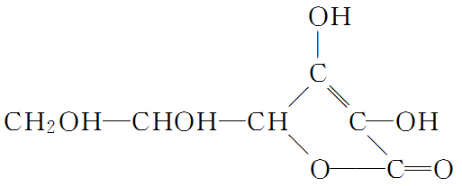

答案　C

解析　A项，酿酒过程中，葡萄糖转化为酒精发生氧化反应；B项，鸡蛋清溶液中加入饱和硫酸钠溶液，发生盐析，生成的沉淀物能溶解；C项，植物油为不饱和脂肪酸的甘油酯，能被酸性高锰酸钾溶液氧化而使溶液褪色；D项，维生素C具有还原性，不能将KI氧化为I2，因此溶液不变蓝色。

9．分子式为C5H10O2的有机物R在酸性条件下可水解为酸和醇，下列说法不正确的是(　　)

A．这些醇和酸重新组合可形成的酯共有40种

B．分子式与R相同的酸共有4种

C．R水解得到的酸至少有5对共用电子对数目

D．R水解得到的醇发生消去反应，可得到4种烯烃

答案　D

解析　若R水解的醇为甲醇时，酸C4H8O2有CH3(CH2)2COOH和(CH3)2CHCOOH 2种结构；若醇为乙醇，酸为丙酸；若醇为C3H8O，有CH3CH2CH2OH和 (CH3)2CHOH 2种结构，酸为乙酸；若醇为C4H10O，有CH3(CH2)3OH、CH3CHOHCH2CH3、(CH3)3COH、(CH3)2CHCH2OH 4种结构，酸为甲酸；醇共有8种结构，酸共有5种结构，这些醇和酸重新组合可形成的酯共有40种，A项正确；分子式与R相同的酸共有4种，B项正确；R水解得到的酸的碳原子数最少的为甲酸，有5对共用电子对，C项正确；R水解得到的醇发生消去反应，可得到5种烯烃，D项错误。

10．英国天文学家在人马座附近发现了一片酒精云，这片酒精云的质量达100万亿亿吨。现有如图转化关系，下列说法不正确的是(　　)

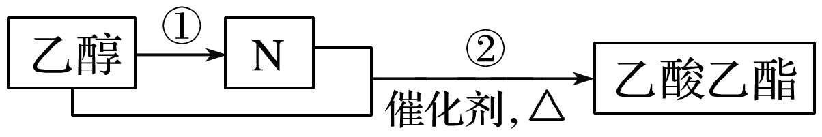

A．N为乙酸

B．过程①中可加入LiAlH4等还原剂将乙醇转化为N

C．过程②如果加热一段时间后发现忘记加瓷片，应停止反应，待冷却后补加

D．可用饱和碳酸钠溶液除去乙酸乙酯中混有的N

答案　B

解析　A项，由乙酸乙酯可以推断出N为乙酸；B项，乙醇转化为乙酸， 发生的是氧化反应；C项，乙醇和乙酸的酯化反应，需要加入瓷片防止暴沸；D项，乙酸乙酯中含有乙酸时，可以加入饱和碳酸钠溶液，因为乙酸能与碳酸钠反应，而乙酸乙酯不易溶于饱和碳酸钠溶液。

11．山梨酸是应用广泛的食品防腐剂，其结构如图，下列关于山梨酸的说法错误的是(　　)

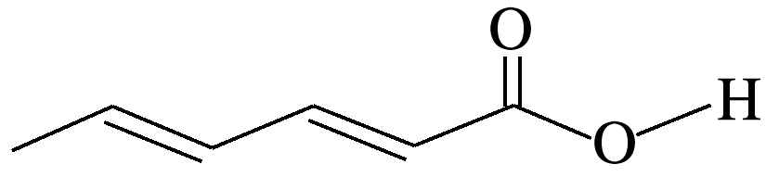

A．分子式为C6H8O2

B．1 mol 该物质最多可与3 mol Br2发生加成反应

C．可使酸性KMnO4溶液褪色

D．可与醇发生取代反应

答案　B

解析　A项，根据有机物中不饱和度为3，共含有6个碳原子，从而确定分子式为C6H8O2；B项，1 mol 该物质含有2 mol 碳碳双键，最多能与2 mol Br2发生加成反应；C项，山梨酸含有碳碳双键，能使酸性KMnO4溶液褪色；D项，山梨酸含有羧基，能与醇发生酯化反应(属于取代反应)。

12.某有机物的结构如图所示，下列有关它的说法不正确的是(　　)

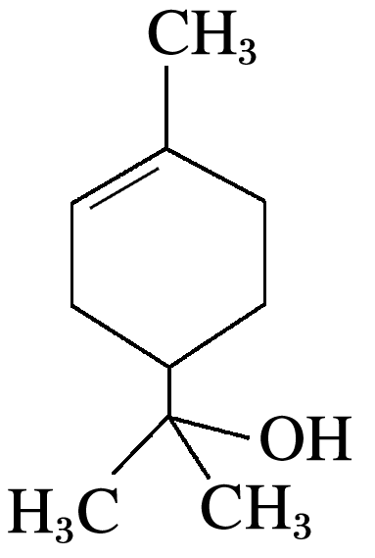

A．分子式为C10H16O

B．能使酸性高锰酸钾溶液褪色

C．分子中含有两种官能团

D．能够与乙酸发生酯化反应

答案　A

解析　A项，根据有机物中碳形成四个键，则碳环中碳结合的氢原子数目为，其分子式为C10H18O；B项，该有机物含有碳碳双键，能使酸性高锰酸钾溶液褪色；C项，分子中含有碳碳双键、羟基两种官能团；D项，该有机物含有羟基，能与乙酸发生酯化反应。

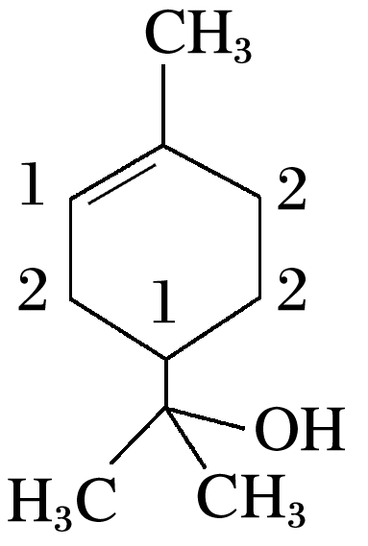

13．如图是甲、乙两种重要的有机合成原料。下列有关说法中不正确的是(　　)

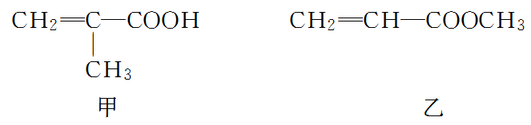

A．甲与乙互为同分异构体

B．甲与乙都能与溴的四氯化碳溶液发生加成反应

C．在一定条件下，甲与乙均能发生取代反应

D．甲与乙都能与金属钠反应产生氢气

答案　D

解析　甲、乙分子式相同但结构不同，互为同分异构体，A项正确；甲、乙中都含有碳碳双键，都能和溴发生加成反应，B项正确；甲中含有羧基，乙中含有酯基，所以一定条件下二者都能发生取代反应，C项正确；甲中含有羧基，能和钠反应生成氢气，乙中不含羧基或羟基，不能和钠反应，D项错误。

14．实验室制备硝基苯的反应原理和实验装置如下：

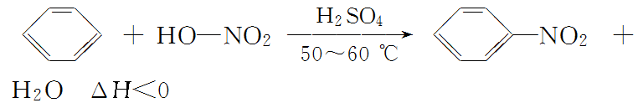

存在的主要副反应有：在温度稍高的情况下会生成间二硝基苯，有关数据如表：

|  |  |  |  |  |
| --- | --- | --- | --- | --- |
| 物质 | 熔点/℃ | 沸点/℃ | 密度/ g·cm－3 | 溶解性 |
| 苯 | 5.5 | 80 | 0.88 | 微溶于水 |
| 硝基苯 | 5.7 | 210.9 | 1.205 | 难溶于水 |
| 间二硝基苯 | 89 | 301 | 1.57 | 微溶于水 |
| 浓硝酸 |  | 83 | 1.4 | 易溶于水 |
| 浓硫酸 |  | 338 | 1.84 | 易溶于水 |

实验步骤如下：

取100 mL烧杯，用20 mL浓硫酸与18 mL浓硝酸配制混合液，将混合酸小心加入B中，把18 mL(15.84 g)苯加入A中。向室温下的苯中逐滴加入混酸，边滴边搅拌，混合均匀，在50～60 ℃下发生反应，直至反应结束。

将反应液冷却至室温后倒入分液漏斗中，依次用少量水、5% NaOH溶液和水洗涤。分出的产物加入无水CaCl2颗粒，静置片刻，弃去CaCl2，进行蒸馏纯化，收集205～210 ℃馏分，得到纯硝酸基苯18 g。回答下列问题：

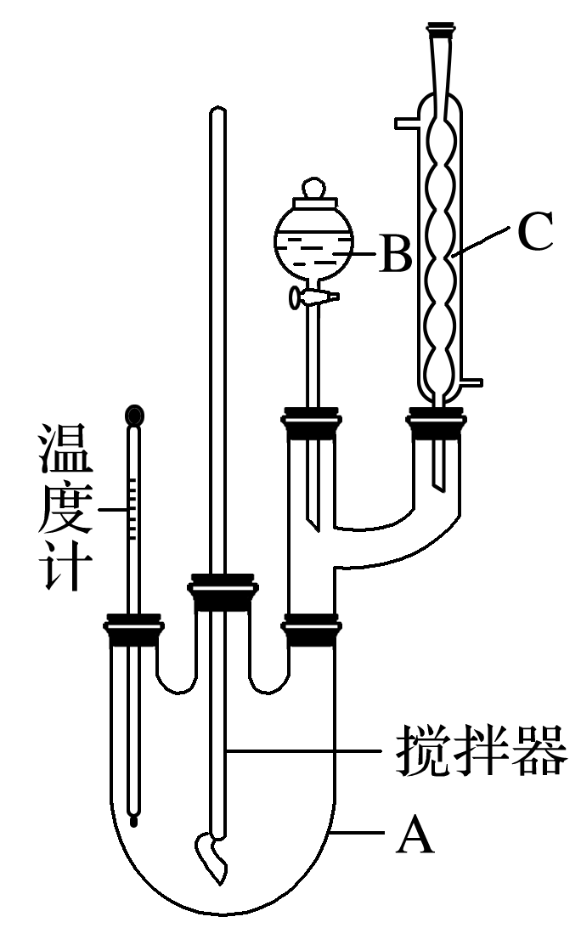

(1)装置B的名称是________，装置C的作用是____________________。

(2)配制混合液时，________(填“能”或“不能”)将浓硝酸加入到浓硫酸中，说明理由：________________________________________________________________________。

(3)为了使反应在50～60 ℃下进行，常用的方法是____________。

(4)在洗涤操作中，第二次水洗的作用是______________________________________。

(5)在蒸馏纯化过程中，因硝基苯的沸点高于140 ℃，应选用空气冷凝管，不选用直形冷凝管的原因是________________________________________________________________________

________________________________________________________________________。

(6)本实验所得到的硝基苯产率是_______________________________。

答案　(1)分液漏斗　冷凝回流

(2)不能　容易发生迸溅

(3)水浴加热

(4)洗去残留的NaOH及生成的盐

(5)以免直形冷凝管通水冷却时导致温差过大而发生炸裂

(6)72%

解析　(1)由仪器结构特征可知，装置B为分液漏斗，装置C为球形冷凝管，苯与浓硝酸都易挥发，C起冷凝回流作用，可以提高原料利用率。

(2)浓硝酸与浓硫酸混合会放出大量的热，如将浓硝酸加入浓硫酸中，硝酸的密度小于浓硫酸，可能会导致液体迸溅。

(3)反应在50～60 ℃下进行，低于水的沸点，可以利用水浴加热控制。

(4)先用水洗除去浓硫酸、硝酸，再用氢氧化钠除去溶解的少量酸，最后水洗除去未反应的NaOH及生成的盐。

(5)直形冷凝管通常需要通入冷凝水，为避免直形冷凝管通水冷却时导致温差过大而发生炸裂，此处应选用空气冷凝管，不选用直形冷凝管。

(6)苯完全反应生成硝基苯的理论产量为15.84 g×，故硝基苯的产率为[18 g÷(15.84 g×)]×100%≈72%。

15．实验室制取乙酸丁酯的实验装置有如下图所示两种装置供选用。其有关物质的物理性质如下表：

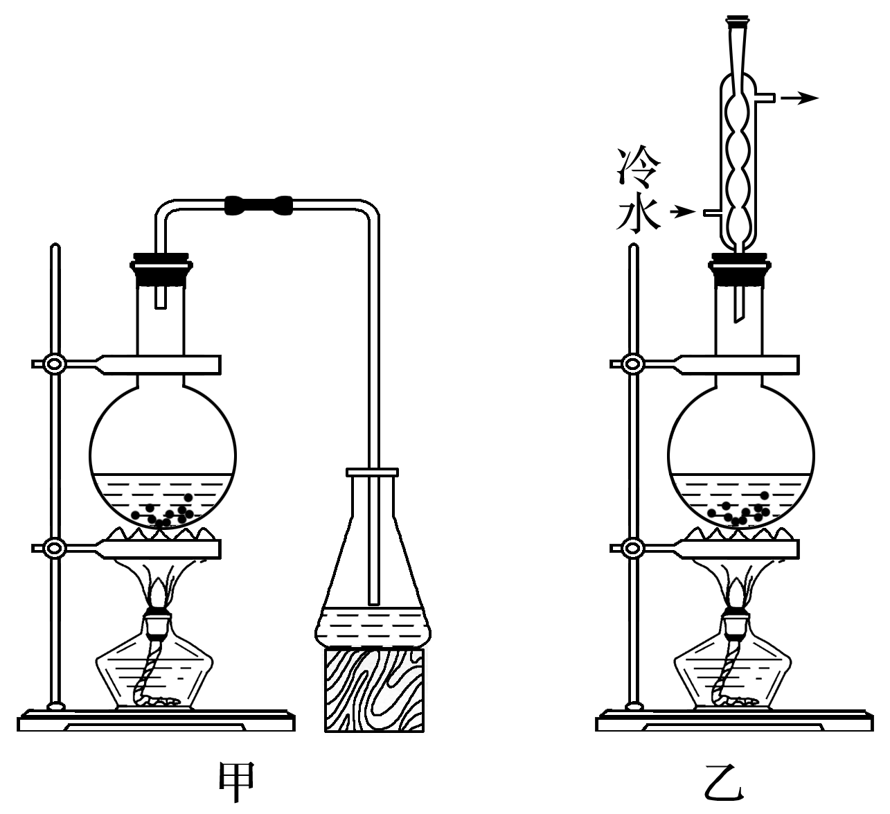

|  |  |  |  |
| --- | --- | --- | --- |
|  | 乙酸 | 1­丁醇 | 乙酸丁酯 |
| 熔点(℃) | 16.6 | －89.5 | －73.5 |
| 沸点(℃) | 117.9 | 117 | 126.3 |
| 密度(g·cm－3) | 1.05 | 0.81 | 0.88 |
| 水溶性 | 互溶 | 可溶(9 g/100 g水) | 微溶 |

(1)制取乙酸丁酯的装置应选用________(填“甲”或“乙”)。不选另一种装置的理由是________________________________________________________________________

________________________________________________________________________。

(2)该实验生成物中除了主产物乙酸丁酯外，还可能生成的有机副产物有(写出结构简式)______________、______________。

(3)酯化反应是一个可逆反应，为提高1­丁醇的利用率，可采取的措施是___________。

(4)从制备乙酸丁酯所得的混合物中分离提纯乙酸丁酯时，需要经过多步操作，下列图示的操作中，肯定需要的化学操作是________(填字母)。

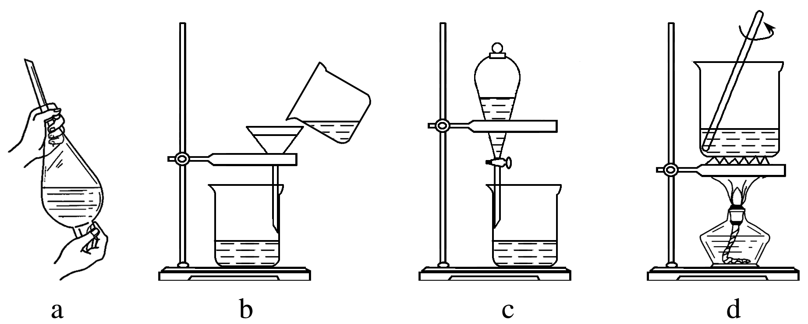

(5)有机物的分离操作中，经常需要使用分液漏斗等仪器。使用分液漏斗前必须____________________(填写操作)；某同学在进行分液操作时，若发现液体流不下来，其可能原因除分液漏斗活塞堵塞外，还可能______________________(写出一点)。

答案　(1)乙　由于反应物(乙酸和1­丁醇)的沸点低于产物乙酸丁酯的沸点，若采用甲装置会造成反应物的大量挥发降低了反应物的转化率，乙装置则可以冷凝回流反应物，提高反应物的转化率

(2)CH3CH2CH2CH2OCH2CH2CH2CH3　CH3CH2CH===CH2

(3)增加乙酸浓度、及时移走生成物(或减小生成物浓度)

(4)ac

(5)检查是否漏水或堵塞　分液漏斗上口玻璃塞上的凹槽未与漏斗口上的小孔对准(或漏斗内部未与外界大气相通，或玻璃塞未打开)